Trader portal

Tehničko uputstvo za špeditere

sadržaj
1 UVOD 3
1.1 SVRHA 3
1.2 PREDMET 3
1.3 AKRONIMI I SKRAĆENICE 3
2 Prijavljivanje na aplikaciju 4
3 FUNKCIONALNOSTI 7
3.1. Test 7
3.2. Nova poruka 7
3.3. Potpisivanje poruke 13
3.4. Pošalji potpisanu poruku 19
3.5. Prikaži poruke 21

UVOD

SVRHA
Svrha ovog dokumenta je pomoć pri korištenju aplikacije za rad s porukama za korisnika sa ulogom „Špediter“, kao i pomoć pri korištenju aplikacije za digitalni potpis.

PREDMET
Predmet dokumenta: aplikacije za rad s porukama i digitalni potpis poruka.
Struktura ovog dokumenta je sljedeća:
- Poglavlje 1, Uvod: pruža pregled dokumenta, njegovu svrhu, predmet, akronime, skraćenice i listu referentnih dokumenata.
- Poglavlje 2, Prijava na aplikaciju: opisuje način prijave na aplikaciju i izbor jezika aplikacije.
- Poglavlje 3, Funkcionalnosti: opis funkcionalnosti koje nudi aplikacija.

AKRONIMI I SKRAĆENICE
Akronim | Opis
TRADER PORTAL | Aplikacija namijenjena špediterima za podnošenje tranzitnih deklaracija
PIN | Šifra za korištenje digitalnog sertifikata na kartici
Tabela 1: Akronimi i skraćenice

Prijavljivanje na aplikaciju

Unutar ovog modula omogućeno je generisanje XML poruka, pregled, slanje potpisane poruke i prihvatanje XML poruka, koje će se razmjenjivati u NCTS sistemu, kao i testiranje rada servisa.
Za upravljanje ovim sistemom neophodno je da se korisnik prijavi na aplikaciju, namijenjenu špediterima, putem izabranog pretraživača (npr. Mozilla).

Link za prijavu na testnu aplikaciju (koristi se samo za testiranje)
je: http://trader-service.ncts-test.uino.gov.ba
Prilikom ulaska u aplikaciju, na pretraživaču “Mozilla” će se pojaviti forma u koju je potrebno unijeti “PIN” i time je učinjen prvi korak za prijavu (Slika 1).

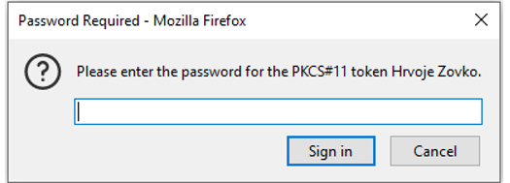
Slika 1 – Unošenje pina za prijavu na aplikaciju putem “Mozzila” pretraživača

Nakon navedenog se prikazuje forma s ponuđenim korisničkim sertifikatima i potrebno je da konkretan korisnik izabere svoj sertifikat, pod kojim se prijavljuje na aplikaciju (Slika 2).

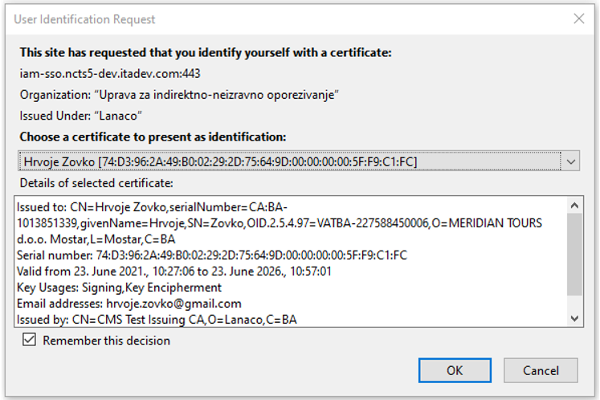
Slika 2 – Izbor sertifikata korisnika za prijavu na aplikaciju putem “Mozila” pretraživača

Nakon izabranog sertifikata, otvara se sljedeća forma, na kojoj je potrebno kliknuti dugme “Continue” i korisnik će biti uspješno prijavljen na system (Slika 3).

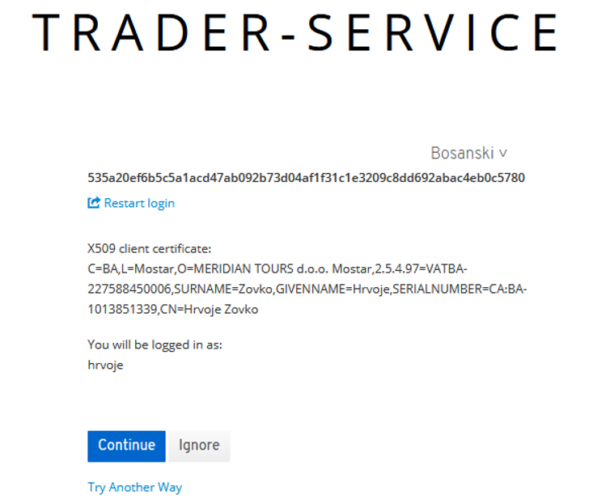
Slika 3 – Izbor dugmeta “Continue” na posljednjoj formi u postupku prijave na aplikaciju putem “Mozilla” pretraživača

Nakon što se korisnik sa ulogom „Špediter” prijavi svojim sertifikatom, prikazuje mu se početni ekran aplikacije s prikazanim funkcionalnostima sistema. Korisnik bira funkcionalnost, koju želi da koristi (Slika 4).

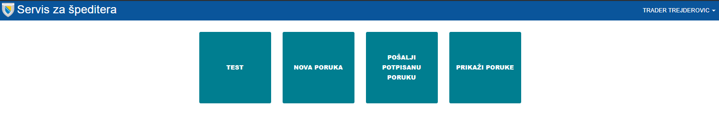
Slika 4 – Početna strana sa svim funkcionalnostima

Za odjavu sa aplikacije potrebno je kliknuti na dugme „Odjavi se“ koje se nalazi u gornjem desnom uglu prozora aplikacije (Slika 5).

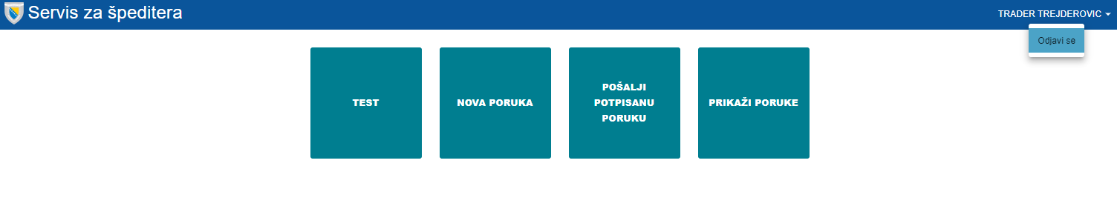
Slika 5 - Odjava sa aplikacije

Ne preporučuje se korištenje strelice („Back“) za vraćanje korak nazad jer se ne može sa sigurnošću predvidjeti ponašanje svih pretraživača.

FUNKCIONALNOSTI

Na početnom ekranu su prikazane funkcionalnosti sistema: „Test“, „Nova poruka“, „Pošalji potpisanu poruku“ i „Prikaži poruke“. U nastavku će biti opisana svaka od navedenih funkcionalnosti.

3.1. Test
Ova funkcionalnost se koristi za testiranje dostupnosti interfejsa za špeditere. Ako je ovaj interfejs dostupan sa servisa će biti poslan odgovor koji sadrži sistemsko vrijeme (Slika 6).

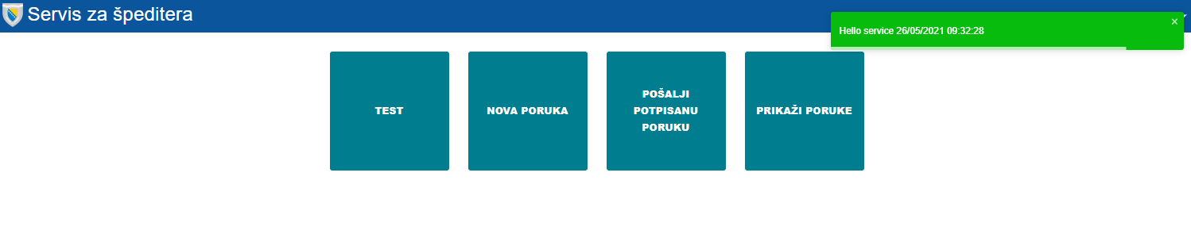
Slika 6 – Primjer prikaza uspješnog odgovora kada je dostupan interfejs za špeditera

3.2. Nova poruka
Odabirom funkcionalnosti „Nova poruka“, biće prikazana forma sa dvije kartice: „Uređivač XML poruke“ i „Obrazac za poruku“ (Slika 7).

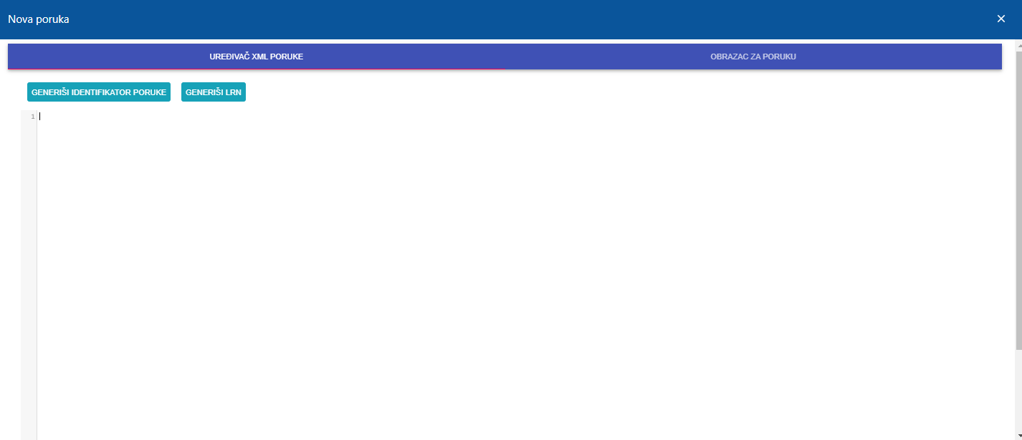
Slika 7 – Primjer prikaza forme Nova poruka
Na prikazu forme „Nova poruka“, u okviru kartice „Uređivač XML poruka“, korisnik ima mogućnost da unese poruku u XML formatu (poruka obavezno mora da sadrži na početku tag „<?xml version="1.0" encoding="UTF-8" standalone="yes"?>“) i da izvrši potrebne izmjene na poruci.
Klikom na dugme „Generiši identifikator poruke“ postavlja se jedinstveni identifikator poruke, dok se klikom na dugme „Generiši LRN“ postavlja jedinstveni LRN poruke, koja se trenutno uređuje u uređivaču XML poruka.
Ukoliko unesena poruka ima ispravnu XML strukturu, na formi će se pojaviti dugme „Preuzmite poruku“, koje omogućava da korisnik sačuva poruku, koja će biti upakovana u omotu poruke i dalje se koristiti za digitalno potpisivanje, dok se klikom na dugme „Kopirajte poruku“ omogućava kopiranje takve poruke. (Slika 8)

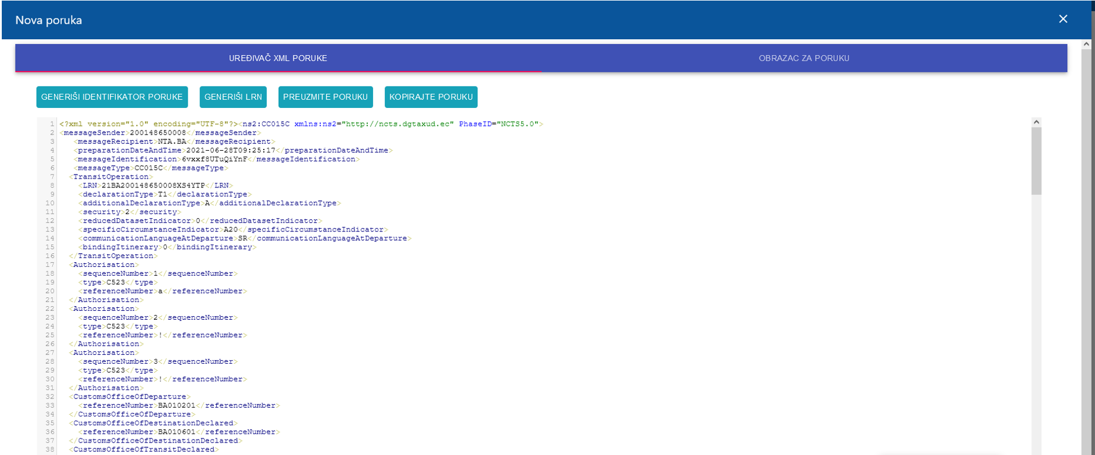
Slika 8 – Primjer prikaza kartice “Uređivač XML poruka“, kada je poruka u ispravnom XML formatu

Na prikazu forme „Nova poruka“, u okviru kartice „Obrazac za poruku“, korisnik unosi podatke od kojih će se generisati XML poruka, pritiskom na dugme „Generiši XML“. Kartica „Tranzit“ omogućava unos podataka za Tranzitne operacije, Zastupnika, Korisnika postupka i Odobrenje (Slika 9).
Prilikom kreiranja XML poruke, bitno je napomenuti pravila unošenja datumskih vrijednosti, koja se odnose na sljedeće varijante:
- yyyy-MM-dd T hh:mm:ss (format datuma koji sadrži i vrijeme),
- yyyy-MM-dd (format datuma koji ne sadrži vrijeme).

Takođe, napominjemo da se prilikom unosa decimalnih vrijednosti koristi tačka, a ne zarez (npr. ispravno je napisati 1.5).
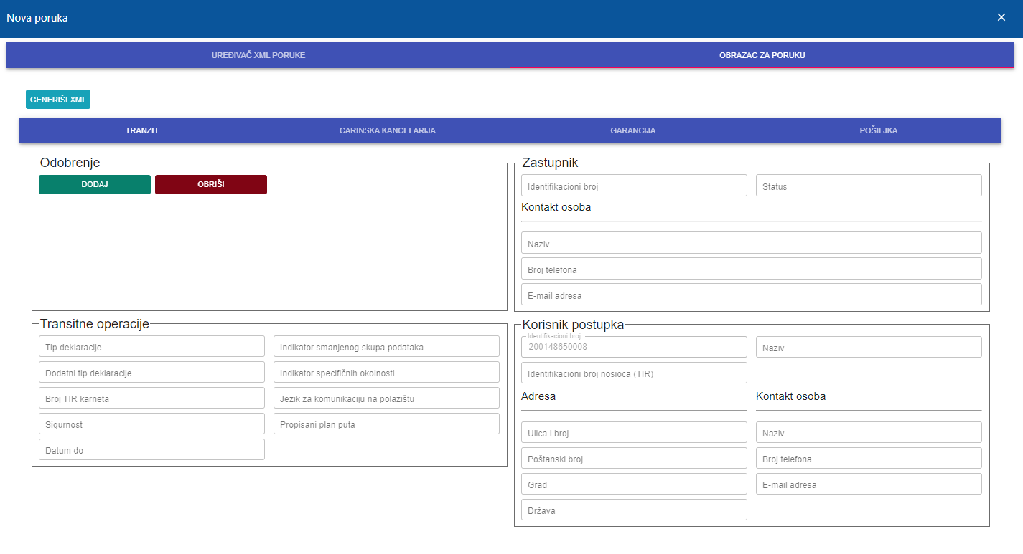
Slika 9 – Prikaz kartice “Tranzit” na formi Obrazac za poruke

Korisnik može da unese više odobrenja, klikom na kugme „Dodaj” i da ih obriše klikom na dugme „Obriši” (Slika 10).

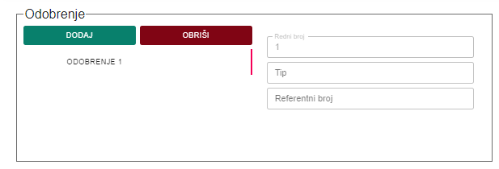
Slika 10 – Prikaz dodavanja jednog odobrenja na kartici “Tranzit”

Kartica „Carinska kancelarija“ omogućava unos podataka za Carinska kancelarija polazišta, Carinska kancelarija odredišta, Tranzitna carinska kancelarija i Carinska kancelarija za izlaz iz tranzita (Slika 11).

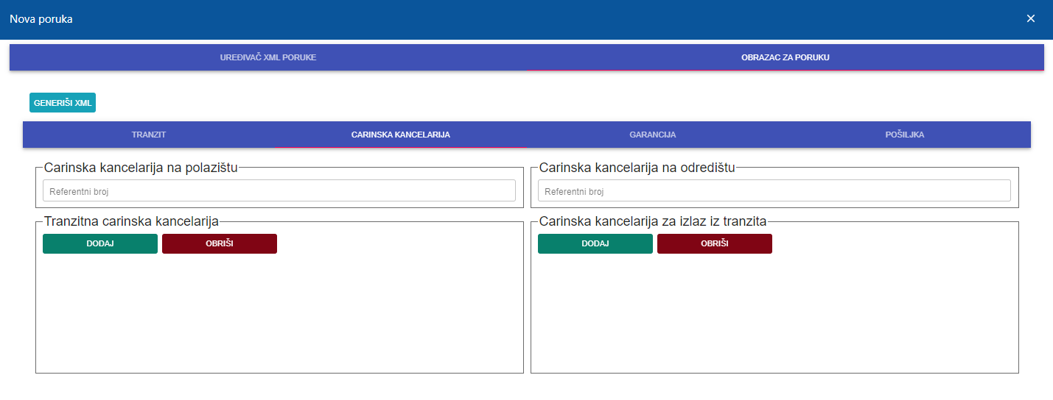
Slika 11 – Prikaz kartice “Carinska kancelarija” na formi Obrazac za poruke

Korisnik može da unese više tranzitnih carinskih kancelarija i carinskih kancelarija za izlaz iz tranzita klikom na kugme „Dodaj” i da ih obriše klikom na dugme „Obriši” (Slika 12).

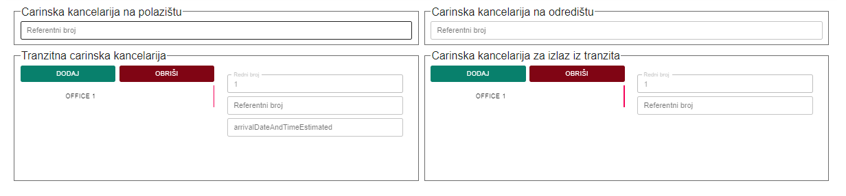
Slika 12 – Prikaz dodavanja jedne tranzitne carinske kancelarije i jedne carinske kancelarije za izlaz iz tranzita
na kartici “Carinska kancelarija”

Kartica „Garancija“ omogućava unos podataka o garancijama (Slika 13). Korisnik može da unese više garancija, unutar kojih može da unese više referenci garancije (Slika 14).

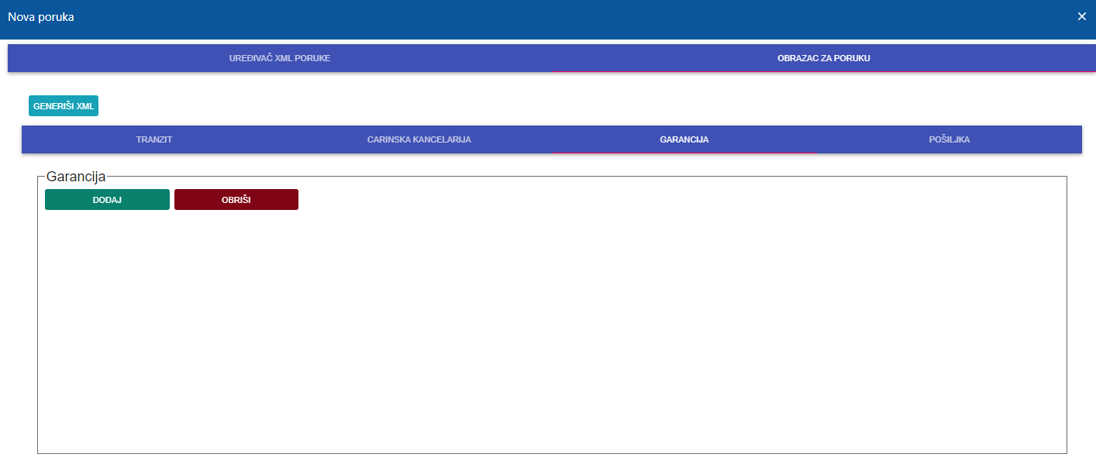
Slika 13 – Prikaz kartice “Garancija” na formi Obrazac za poruke

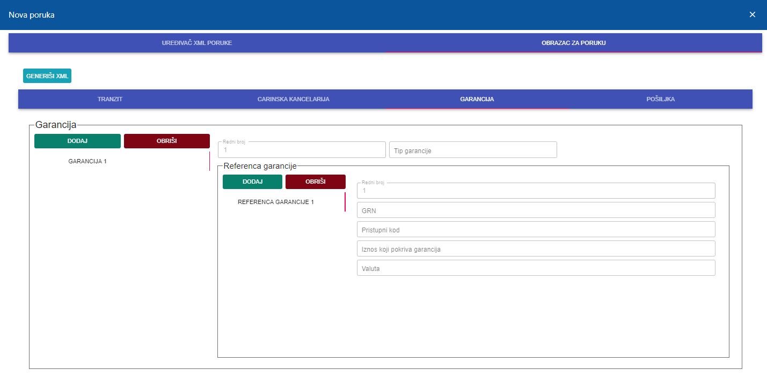
Slika 14 – Prikaz dodavanja jedne garancije i reference te garancije na kartici “Garancija”

Kartica „Pošiljka“ omogućava unos podataka o pošiljci (Slika 15).

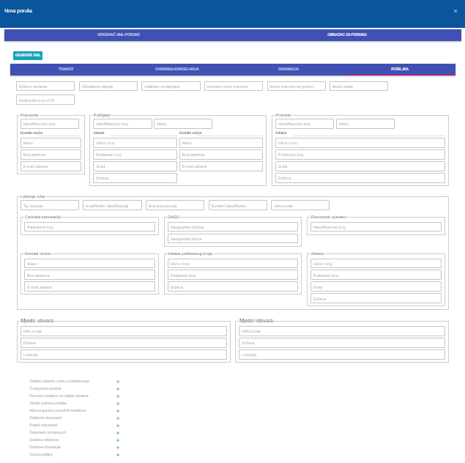
Slika 15 – Prikaz kartice “Pošiljka” na formi Obrazac za poruke

Nakon unosa svih podataka, klikom na dugme „Generiši XML“, prikazaće se forma kao na slici označenoj Slika 16, gdje se poruka koja je generisana u XML formatu može naknadno izmijeniti i sačuvati klikom na dugme „Preuzmite poruku“. Dugme „Kopirajte poruku“ omogućava kopiranje poruke sa forme.

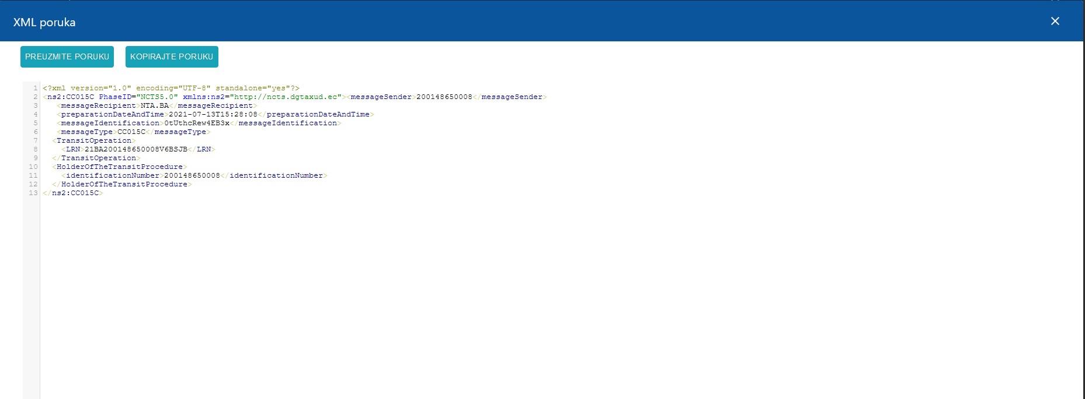
Slika 16 – Prikaz forme “XML poruka” nakon generisanja poruke

3.3. Potpisivanje poruke
Zbog potrebe da se sistemu šalju poruke potpisane digitalnim potpisom, razvijena je aplikacija za potpisivanje poruka. Unutar ove aplikacije moguće je izvršiti potpis XML poruke sertifikatom s kartice.

Za potpisivanje poruke neophodno je da korisnik pokrene prethodno instaliranu aplikaciju za digitalni potpis (Slika 17). Instalacija ove aplikacije je opisana u uputstvu “Aplikacija za digitalno potpisivanje XML poruka unutar NCTS Sistema”.

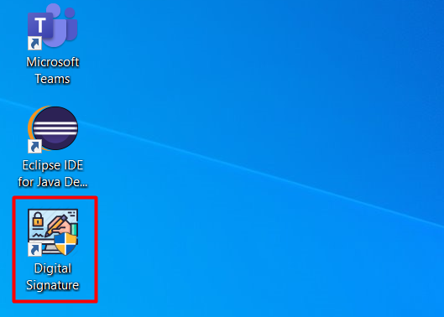
Slika 17 – Ikona aplikacije za digitalni potpis

Nakon pokretanja aplikacije otvori se početni prozor aplikacije. Unutar njega, korisnik može odabrati jezik aplikacije klikom na jedan od podržanih jezika (Slika 18).

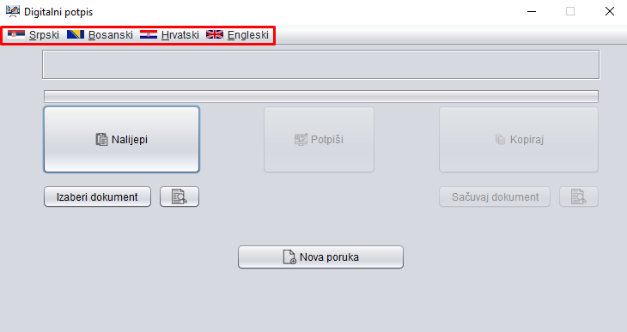
Slika 18 – Početni izgled aplikacije

Da bi se pokrenuo postupak potpisivanja poruke u aplikaciji za potpisivanje, neophodno je da korisnik nalijepi prethodno kopiranu poruku (poruka koja je generisana u trader portalu) u tekstualnom obliku, pritiskom na dugme „Nalijepi” ili da je izabere klikom na dugme “Izaberi dokument” sa fajl sistema (Slika 19, sekcija 2).
Ukoliko je kopirana ili izabrana poruka u ispravnom obliku i pripada jednom od podržanih tipova poruka, u prozoru za prikaz informacija (Slika 19, sekcija 1) će biti prikazana poruka o uspješnom izvršenju akcije, kao i izbor opcije za potpisivanje (Slika 20).
Ukoliko poruka nije u ispravnom formatu ili ne pripada skupu podržanih poruka za potpisivanje, korisniku će biti ispisana odgovarajuća greška unutar prozora za prikaz poruka sistema i neće mu biti dozvoljen prelaz na sljedeći korak (Slika 21).

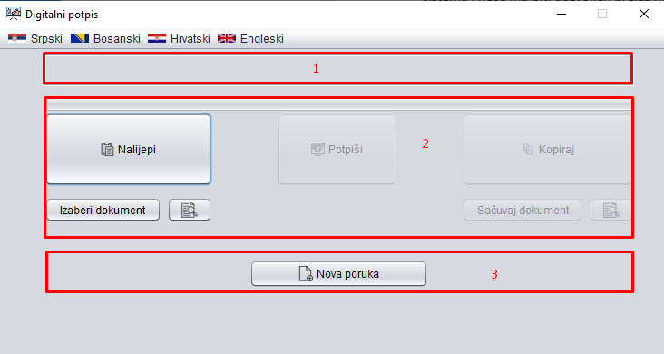
Slika 19 – Komponente aplikacije za digitalni potpis

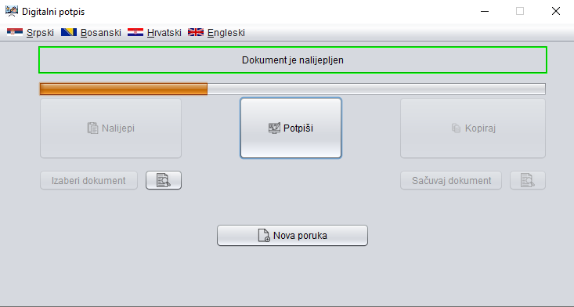
Slika 20 – Ispravno nalijepljena poruka

Ukoliko korisnik želi da vidi poruku koju je nalijepio, potrebno je da klikne na dugme ispod dugmeta „Nalijepi“ (Slika 21) i otvoriće mu se novi prozor s prikazom kopirane poruke (Slika 22).

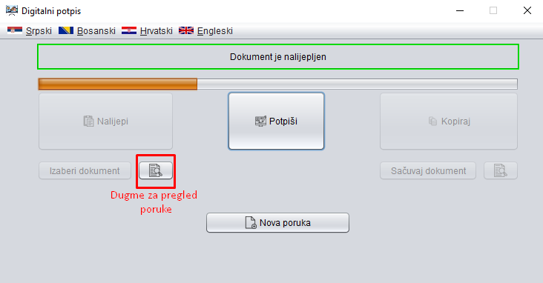
Slika 21 – Rezultat neispravno nalijepljene poruke

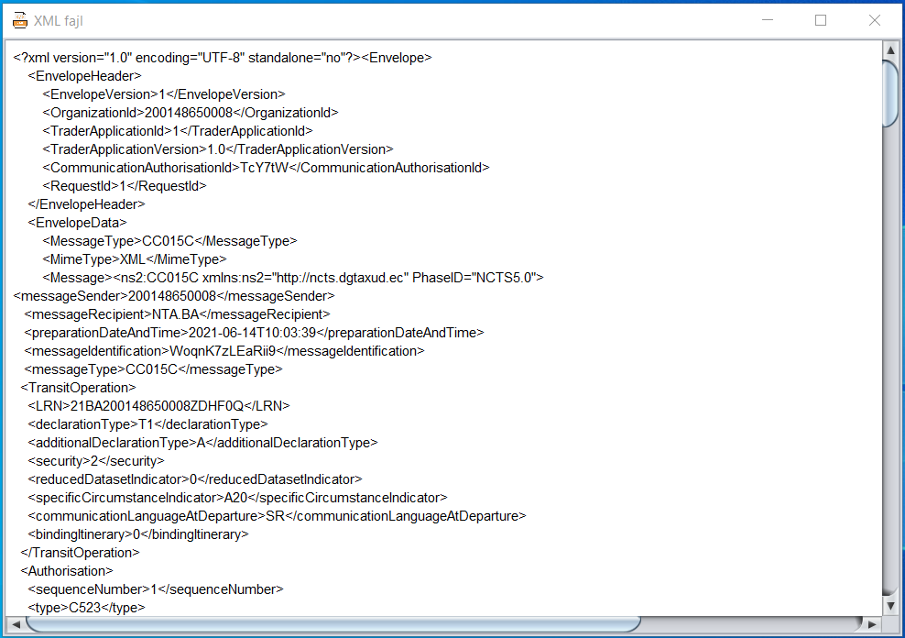
Slika 22 – Prozor sa prikazom poruke

Nakon uspješno izvršenog prethodnog koraka, da bi se nastavio postupak potpisivanja poruke, potrebno je da korisnik ubaci karticu sa sertifikatom u čitač kartice i pritisne dugme „Potpiši“ (Slika 19 – sekcija 2).
Nakon klika, otvara se prozor za unos lozinke za karticu - PIN (Slika 23). Zatim je potrebno unijeti lozinku i potvrditi unos, pritiskom na dugme „Potvrdi“ (Slika 23).

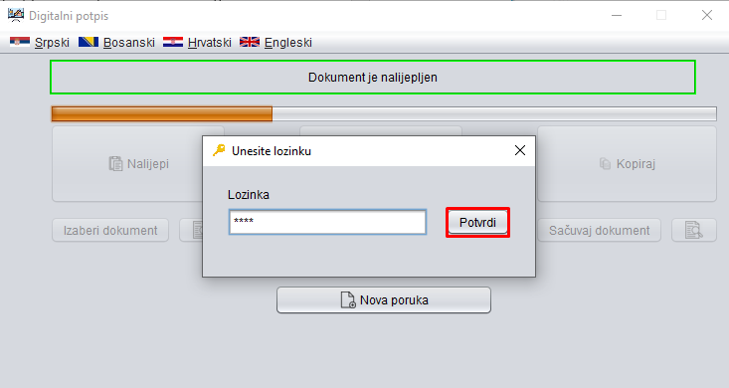
Slika 23 – Dijalog za unos lozinke

Ukoliko je poruka uspješno potpisana, u prozoru za prikaz informacija (Slika 19, sekcija 1) će biti prikazana poruka o uspješnom izvršenju akcije i nudi se mogućnost kopiranja i preuzimanja potpisane poruke (Slika 24).
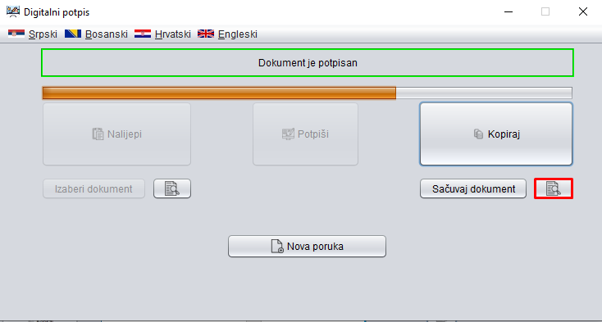
Slika 24 – Uspješno potpisana poruka

Ukoliko potpisivanje nije uspješno obavljeno, u prozoru za prikaz informacija (Slika 19, sekcija 1) će biti prikazana poruka o odgovarajućoj grešci.
Ispravno potpisanu poruku korisnik može da pregleda klikom na dugme ispod dugmeta „Kopiraj“ (Slika 24), čime se otvara prozor kao na Slici 22.
Nakon uspješnog koraka potpisivanja potrebno je da korisnik klikne na dugme „Kopiraj“, čime se poruka kopira ili da klikne na dugme “Sačuvaj dokument“ i time se završava postupak potpisivanja poruke (Slika 26). Klikom na dugme “Sačuvaj dokument“, otvara se forma sa slike (Slika 25) i korisnik može da izabere direktorijum u kom želi da sačuva potpisani dokument, kao i da mu promijeni ime. Dokument podrazumijevano dobija ime „SignedMessage.xml“.
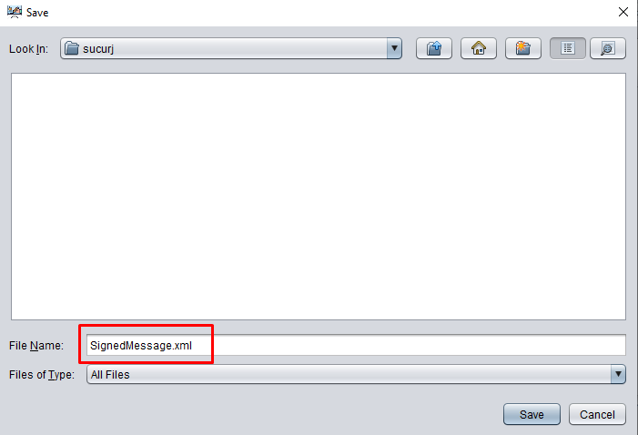
Slika 25 – Prozor za izbor foldera za čuvanje potpisanog dokumenta

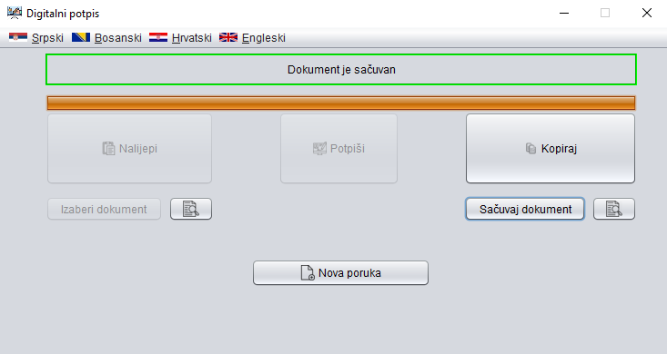
Slika 26 – Uspješno kopirana ili preuzeta potpisana poruka

Da bi se izvršio novi postupak potpisivanja poruke, potrebno je da korisnik klikne na dugme „Nova poruka“ (Slika 26), čime se resetuje postupak i korisnik počinje postupak potpisivanja ispočetka (Slika 27).

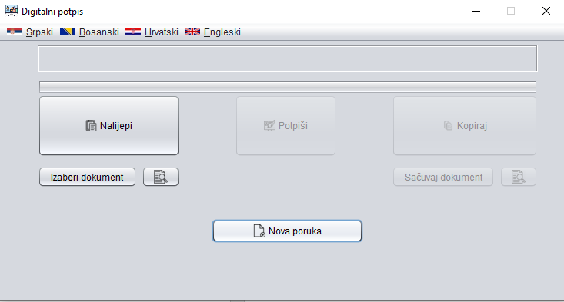
Slika 27 – Početni prozor za potpisivanje poruke

3.4. Pošalji potpisanu poruku

Odabirom funkcionalnosti „Pošalji potpisanu poruku“, biće prikazana forma na slici označenoj sa Slika 28. Poruku je moguće nalijepiti u editor kao i ubaciti klikom na dugme „Ubacite novu poruku“, prilikom čega se otvara prozor za izbor dokumenta koji želimo da dodamo. Nakon što pronađemo i izaberemo XML dokument, odnosno poruku koju želimo da dodamo, za dodavanje iskoristimo dugme „Open” ili dupli klik mišem. Izabrana poruka će se prikazati na formi kao na slici označenoj sa Slika 29.

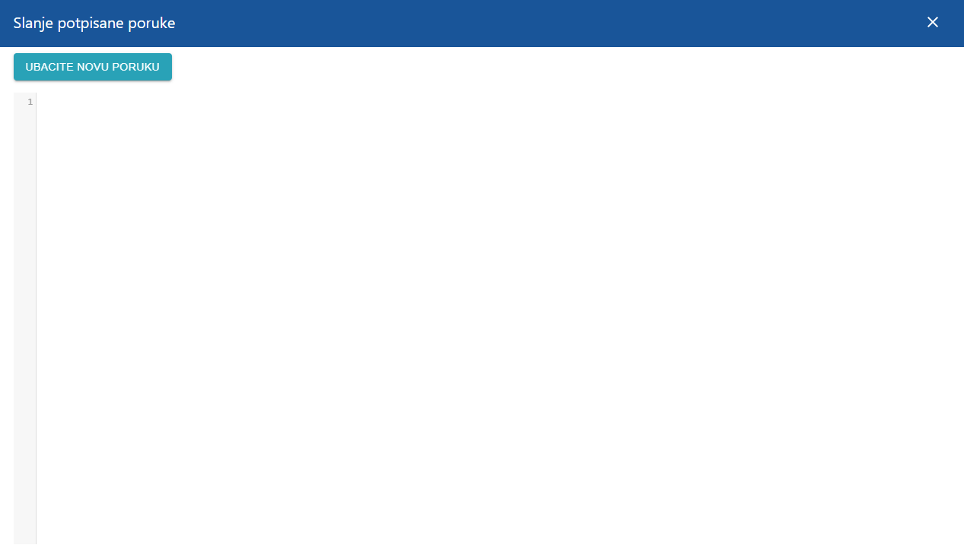
Slika 28 – Primjer prikaza forme “Slanje potpisane poruke”
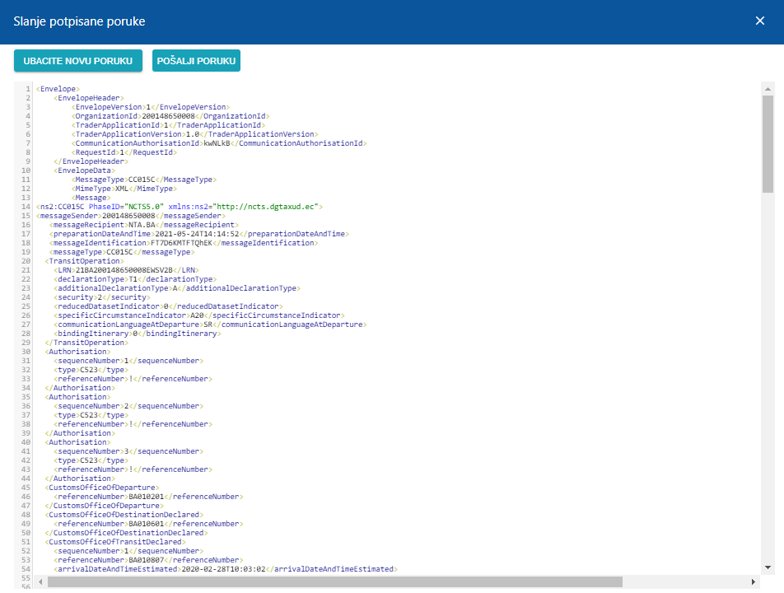
Slika 29- Prikaz forme “Slanje potpisane poruke” kad je izabrana poruka

Klikom na dugme „Ubacite novu poruku“, korisnik ima mogućnost da opet izabere novu potpisanu poruku, dok klikom na „Pošalji poruku“ biće izvršeno slanje poruke ka NCTS sistemu, ako budu ispunjena sva pravila validacije, u suprotnom dobija se prikaz o greškama (Slika 30).

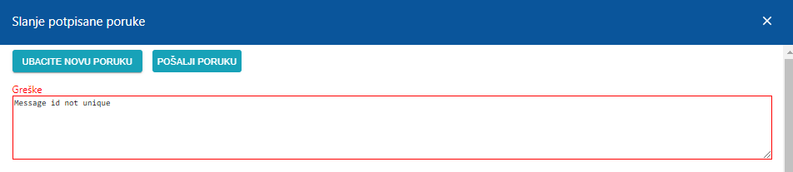
Slika 30 – Prikaz grešaka za neispravnu poruku

3.5. Prikaži poruke
Odabirom funkcionalnosti „Prikaži poruke“, biće prikazana forma na slici označenoj sa Slika 31. Forma sadrži polje u koje korisnik unosi MRN ili LRN poruka koje želi da budu prikazane. Klikom na dugme „Prikaži poruke“ dobijamo tražene poruke prikazane u tabeli (Slika 32).
Treba naglasiti da, nakon što deklaracija bude u statusu „Prihvaćena”, poruke je moguće pretraživati unošenjem isključivo MRN-a.

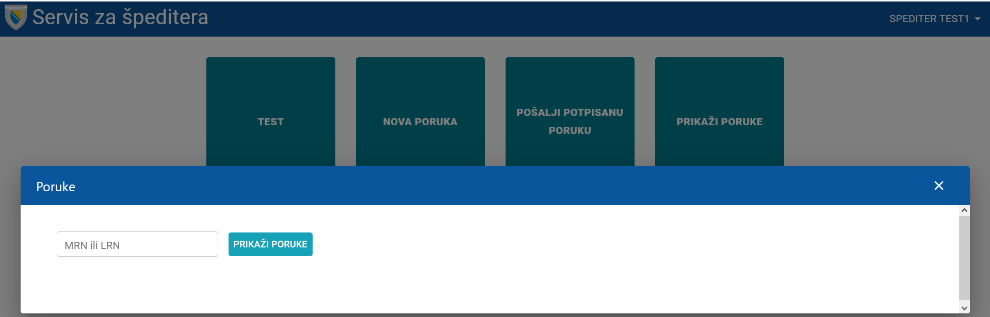

Slika 31 – Prikaz forme za unos MRN ili LRN za prikaz poruke

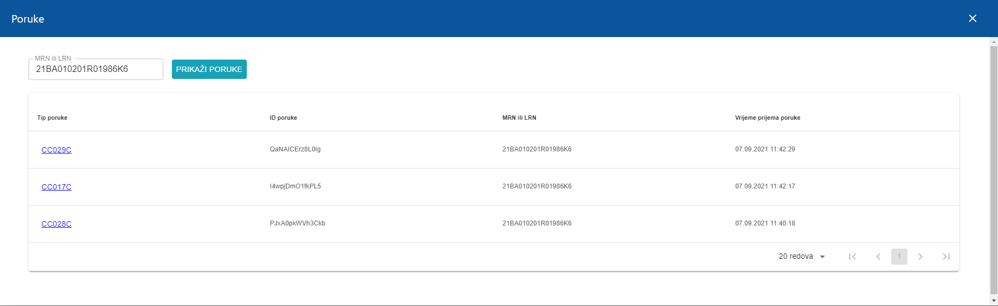
Slika 32– Prikaz poruka sa traženim MRN-om

Klikom na neku od poruka u koloni “Tip poruke” u tabeli, otvara se prozor u kojem se prikazuje sadržaj izabrane poruke, kao na slici označenoj sa Slika 33. Ako u izabranoj poruci parametar “Sigurnost” ima vrijednost 0, na formi će biti prikazano dugme „Prikaži PPD”, a ako ima vrijednost veću od 0 biće prikazano dugme „Prikaži PBPD”. Klikom na dugme „Prikaži PPD”, korisniku se na novoj kartici otvara Prevozni prateći dokument (PPD), dok se klikom na dugme „Prikaži PBPD” na novoj kartici otvara Prevozni/Bezbjednosni prateći dokument (PBPD)(Slika 34). Treba naglasiti da će korisnik imati mogućnost da preuzme ove dokumente samo ukoliko izabere poruku CC029C kad je u pitanju pojednostavljena procedura.

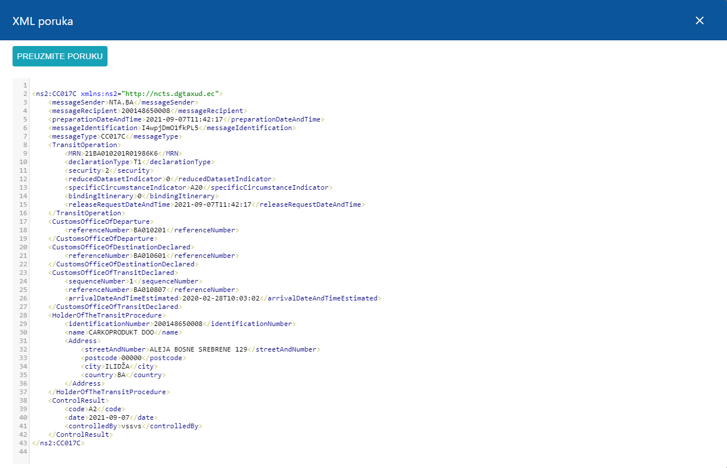
Slika 33 – Prikaz izabrane poruke

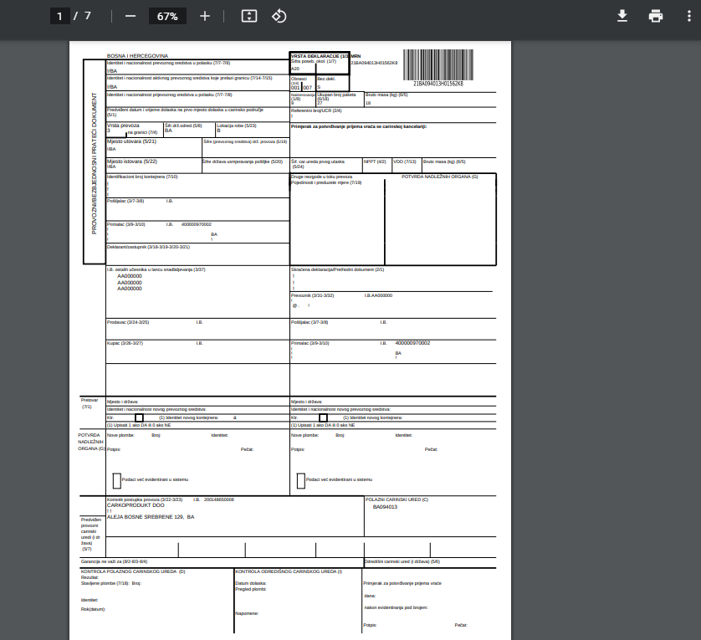
Slika 34 – Prikaz Prevozni/Bezbjednosni prateći dokument (PBPD) na novoj kartici

Na slici označenoj sa Slika 33, korisnik može da preuzme poruku klikom na dugme „Preuzmite poruku”. Nakon što se korisnik vrati na formu prikazanu na slici označenoj sa Slika 32, biće prikazane sve poruke osim poruke koja je već preuzeta. Poruke koje je korisnik jednom preuzeo više mu se neće prikazivati.

SPISAK SLIKA U DOKUMENTU
Slika 1 – Unošenje pina za prijavu na aplikaciju putem “Mozilla” pretraživača 4
Slika 2 – Izbor sertifikata korisnika za prijavu na aplikaciju putem “Mozilla” pretraživača 5
Slika 3 – Izbor dugmeta “Continue” na posljednjoj formi u postupku prijave na aplikaciju putem “Mozilla” pretraživača 5
Slika 4 – Početna strana sa svim funkcionalnostima 6
Slika 5 - Odjava sa aplikacije 6
Slika 6 – Primjer prikaza uspješnog odgovora kada je dostupan interfejs za špeditera 7
Slika 7 – Primjer prikaza forme Nova poruka 7
Slika 8 – Primjer prikaza kartice Uređivač XML poruka kada je poruka u ispravnom XML formatu 8
Slika 9 – Prikaz kartice “Tranzit” na formi Obrazac za poruke 9
Slika 10 – Prikaz dodavanja jednog odobrenja na kartici “Tranzit” 9
Slika 11 – Prikaz kartice “Carinska kancelarija” na formi Obrazac za poruke 10
Slika 12 – Prikaz dodavanja jedne tranzitne carinske kancelarije i jedne carinske kancelarije za izlaz iz tranzita na kartici “Carinska kancelarija” 10
Slika 13 – Prikaz kartice “Garancija” na formi Obrazac za poruke 11
Slika 14 – Prikaz dodavanja jedne garancije i reference te garancije na kartici “Garancija” 11
Slika 15 – Prikaz kartice “Pošiljka” na formi Obrazac za poruke 12
Slika 16 – Prikaz forme “XML poruka” nakon generisanja poruke 12
Slika 17 – Ikona aplikacije za digitalni potpis 13
Slika 18 – Početni izgled aplikacije 13
Slika 19 – Komponente aplikacije za digitalni potpis 14
Slika 20 – Ispravno nalijepljena poruka 15
Slika 21 – Rezultat neispravno nalijepljene poruke 15
Slika 22 – Prozor sa prikazom poruke 16
Slika 23 – Dijalog za unos lozinke 16
Slika 24 – Uspješno potpisana poruka 17
Slika 25 – Prozor za izbor foldera za čuvanje potpisanog dokumenta 17
Slika 26 – Uspješno kopirana ili preuzeta potpisana poruka 18
Slika 27 – Početni prozor za potpisivanje poruke 18
Slika 28 – Primjer prikaza forme “Slanje potpisane poruke” 19
Slika 29- Prikaz forme “Slanje potpisane poruke” kad je izabrana poruka 20
Slika 30 – Prikaz grešaka za neispravnu poruku 20
Slika 31 – Prikaz forme za unos MRN ili LRN za prikaz poruke 21
Slika 32– Prikaz poruka sa traženim MRN-om 21
Slika 33 – Prikaz izabrane poruke 22
Slika 34 – Prikaz Prevozni/Bezbjednosni prateći dokument (PBPD) na novoj kartici 22

